Estudo da biologia e ecologia do gastrópode Achatina fulica Bowdich, 1822 (Mollusca, Gastropoda) no município de Caraguatatuba, SP

Daiana de Oliveira Santana¹; Judith Font Batalla²

¹Graduanda de Ciências Biológicas, Centro Universitário Módulo, dai.oliversantana@gmail.com
²Profa. Dra. do Centro Universitário Módulo, judith.batalla@modulo.edu.br

RESUMO - Espécies invasoras são responsáveis por ameaçar a biodiversidade causando diversos prejuízos aos ecossistemas naturais, à economia e colocando a saúde humana em risco. Segundo o Ministério do Meio Ambiente (MMA), espécies exóticas invasoras são consideradas a segunda maior causa de perda de biodiversidade, após a perda e degradação de habitats. Uma espécie invasora de grande importância médica é o gastrópode Achatinafulica, conhecido como caramujo africano, que tem um potencial de transmissão de duas zoonoses (meningite eosinofílica e angiostrongilíase abdominal) causadas por vermes. Exemplares dessa espécie estão presentes em pelo menos 23 dos 26 estados brasileiros, estando classificados entre as cem piores espécies exóticas invasoras de ocorrência mundial. O objetivo desta pesquisa foi verificar a presença do A. fulica, na cidade de Caraguatatuba, por meio de observação comportamental em campo. Resultados preliminares mostram o aumento populacional em épocas de chuvas, principalmente em locais abandonados com acúmulo de entulhos e/ou matéria orgânica que compactuam para o aumento e proliferação da espécie.

PALAVRAS-CHAVE: caramujo africano; espécies invasoras; zoonoses.

1 INTRODUÇÃO

Os gastrópodes pertencem à maior classe dos moluscos com cerca de 30.000 espécies existentes, cujos representantes mais conhecidos são as lesmas, caracóis e caramujos. Os exemplares dessa classe estão presentes em ambientes terrestres, marinhos e também na água doce (BARNES; RUPPERT, 1996). Ainda de acordo com BARNES; RUPPERT (op. cit.). Em seus habitats naturais, esses animais desempenham importantes atividades na manutenção do equilíbrio ecológico, atuando diretamente nos níveis tróficos da cadeia alimentar como consumidores ou como alimento para outros animais. De acordo com a Convenção sobre Diversidade Biológica (CDB) em 1992 e a 6ª Conferência das Partes (em 2002), quando uma espécie é retirada de seu habitat natural e introduzida em outro, a mesma passa a ser denominada exótica (se estiver fora de seu local de origem e não causar impactos no meio) ou exótica invasora (se ameaçar ecossistemas, habitats ou espécies).
O A. fulica é nativo do leste da África e foi introduzido no Brasil por volta de 1980 para ser utilizado na alimentação como "escargot" (caracóis do gênero Helixsp), porém devido ao insucesso desse tipo de comercialização associado a não aceitação pelo mercado acabou ocasionando o abandono de criadouros, onde os exemplares da espécie que seriam consumidos foram soltos no território nacional (THIENGO et al., 2007) por não possuírem predadores naturais nesse novo local e possuírem uma elevada capacidade reprodutiva acabaram se dispersando rapidamente (SIMIÃO; FISHER, 2004) com o auxílio de sua enorme capacidade adaptativa (THIENGO et al., 2016; VASCONCELLOS, 2001).
Além do risco à biodiversidade nativa, o A. fulica é indicado como vetor de duas zoonoses causadas por vermes, o Angiostrongyluscantonensis, verme pulmonar de roedores, que é a causa mais comum da meningite eosinofílicahumana e o Angiostrongylus costaricensis, agente causador da angiostrongilíase abdominal ou intestinal. Tudo isso mostra que essa espécie também tem um grande potencial de se tornar um problema de saúde pública. Objetiva-se neste estudo realizar um levantamento sobre a presença do Achatinafulica Bowdich, 1822 (Mollusca, Gastropoda) na cidade de Caraguatatuba e estudar sua biologia e ecologia por meio de observações em campo. Também será realizada a coleta de dados sobre o conhecimento que os moradores da cidade possuem acerca do caramujo africano, visando averiguar os possíveis prejuízos que essa espécie pode estar causando à biodiversidade nativa, na tentativa de obter-se uma possível forma de controle.

2 MATERIAL E MÉTODOS

Foram realizadas saídas de campo para observação dos indivíduos, sendo coletadas as medidas conquiológicas (comprimento e altura da concha) dos espécimes encontrados vivos ou mortos, com o uso de luvas e de um paquímetro. Para a coleta desses dados foi necessário observar os caracóis durante uma hora, uma vez por semana e efetuando registros de seu comportamento, do que se alimentam e suas relações com outros indivíduos, relacionando sua distribuição e frequência em relação aos fatores ambientais.
Os resultados foram registrados em planilhas e fotografias (Figura 1). Para a coleta desses dados foi necessário observar os caracóis durante uma hora, a cada duas semanas em dois terrenos baldios (um no morro do algodão e outro no Indaiá) e efetuando registros de seu comportamento, do que se alimentam e suas relações com outros indivíduos, comparando sua distribuição e frequência com os fatores ambientais.

Figura 1 - Medição de um exemplar com o uso do paquímetro.
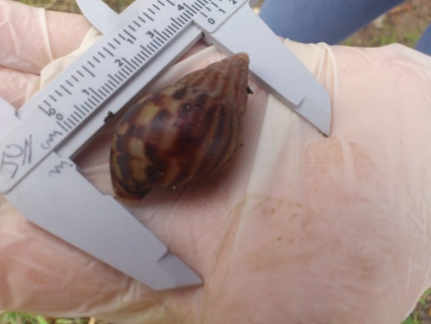
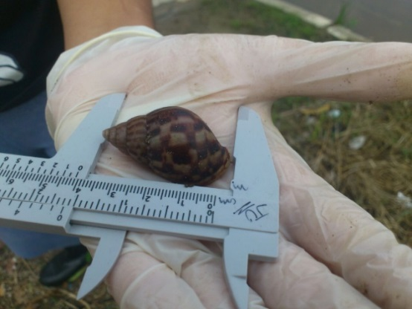

3 RESULTADOS E DISCUSSÃO

Durante o período inicial do estudo foi possível constatar a presença do gastrópode na região central de Caraguatatuba (bairros Indaiá, Gaivotas, Poiares, Britânia, Morro do Algodão, Pontal de Santa Marina, Praia das Palmeiras e Golfinho). Restando constatar a presença da espécie nas regiões Sul e Norte da cidade. Dados preliminares obtidos durante as saídas de campo indicam que exemplares dessa espécie tendem a aparecer com maior frequência após dias de chuvas, indicando a dependência desses indivíduos em relação à ambientes úmidos, porém foi verificado que com chuva em excesso os caramujos tendem a subir em muros de residências na tentativa de buscar abrigo, ficando assim mais expostos e menos protegidos
Foram coletadas as medidas conquiliométricas de 70 exemplares, dos quais 33 indivíduos estavam mortos devido à ação antrópica. A média da altura da concha dos indivíduos mortos foi de aproximadamente 6,1cm, com largura média equivalente a 3,14cm. Dentre os indivíduos vivos (37 exemplares) foi obtida uma média de aproximadamente 5,0cm de altura e 2,65cm de largura. A partir desses dados foi possível constatar, que a média dos indivíduos vivos foi inferior à dos mortos (Tabela 1 e Gráfico 1), o que indica que quanto maior o indivíduo, mais visível ele é para as pessoas e que possibilita maior efetividade do controle populacional desta espécie.

Tabela 1 - Distribuição de Frequências com Intervalos de classes das medidas conquiológicas (em cm) de indivíduos vivos e mortos (Fa – Frequência, Fr – frequência relativa em porcentagem).
INDIVÍDUOS VIVOS |  |  | INDIVÍDUOS MORTOS
CLASSE | Fa | Fr (%) | Classe | Fa | Fr (%)
0 l - 1,8 | 0 | 0 | 0 l - 1,8 | 0 | 0
1,8 l - 3,6 | 7 | 18,92 | 1,8 l - 3,6 | 5 | 15,15
3,6 l - 5,4 | 20 | 54,05 | 3,6 l - 5,4 | 7 | 21,21
5,4 l - 7,2 | 2 | 5,4 | 5,4 l - 7,2 | 12 | 36,36
7,2 l - 9 | 7 | 18,92 | 7,2 l - 9 | 5 | 15,15
9 l - 10,8 | 1 | 2,7 | 9 l - 10,8 | 4 | 12,12
Total | 37 | 99,99% | Total | 33 | 99,99%

4 CONSIDERAÇÕES FINAIS

A presente pesquisa ainda está em andamento. Excepcionalmente este ano de 2017, verificou-se uma visível diminuição da população, através da ausência ou diminuição de indivíduos em locais em já se haviam observados uma densidade populacional mais numerosa. No entanto, contatou-se que com chuva em excesso, os caramujos tendem a subir em muros ou paredes de residências na tentativa de buscar abrigo, ficando assim mais expostos e menos protegidos. As saídas de campo mostraram que locais como terrenos baldios com entulhos, casas fechadas, locais com acúmulo de matéria orgânica e possíveis abrigos favorecem o desenvolvimento da espécie, que se alastra para as localidades vizinhas ocasionando invasões dos domicílios. Para a conclusão da pesquisa ainda é necessário mais tempo de observação e acompanhamento em campo, assim como a verificação das demais áreas da cidade e aplicação de questionário para os moradores.

REFERÊNCIAS

BARNES, R. D; RUPPERT, E. E. Zoologia dos Invertebrados. 6a ed., São Paulo: Roca, 1996, p. 1012.
SIMIÃO, M. S.; FISHER, M. L. Estimativa e inferência do método de controle do molusco exótico AchatinafulicaBowdich, 1822 (Stylommatophora; Achatinidae) em Pontal do Paraná, litoral do Estado do Paraná. Cadernos de Biodiversidade, Curitiba, v. 4, p. 74-83, 2004.
THIENGO, S. C. et al. Moluscos exóticos com importância médica no Brasil, 2010 Disponível em: http://www.mma.gov.br/estruturas/174/_arquivos/174_05122008104832.pdf acesso em 20 de Outubro de 2016.
THIENGO, S. C.; FARACO, F. A.; SALGADO, N. C.; COWIE, R. H.; FERNANDEZ, M. A. Rapid spread of an invasive snail in South America: the giant African snail, Achatinafulica, in Brazil. BiologicalInvasions, Dordrecht, v. 4, n. 1, p. 1-10, 2007.
VASCONCELLOS, M.C; EDWIN, P. Ocorrência de Achatinafulica no Vale do Paraíba, Estado do Rio de Janeiro, Brasil. Rev. Saúde Pública, São Paulo, v.35, n.6, 2001.

